G_WAY

湖州积微电子科技有限公司

交流变频器
使用说明书
V4 20150925

目 录
变频器维修及应用的安全注意事项 ----------------------- 第2页
- 产品介绍 --------------------------------------- 第4页
- 铭牌说明 --------------------------------------- 第4页
      - 单相230V -------------------------------- 第4页
      - 单相110V -------------------------------- 第5页
- 存储及安装 ------------------------------------- 第5页
- 存储环境 --------------------------------- 第5页
- 安装环境 --------------------------------- 第5页
- 外形图 ----------------------------------------- 第6页
- 接线图 ----------------------------------------- 第6页
- 接线方式 --------------------------------------- 第7页
- 交流电源输入 ----------------------------- 第7页
- 三相交流电机接线 ------------------------- 第7页
- 控制输入 --------------------------------- 第7页
- 功能参数 --------------------------------------- 第7页
      - 表一，功能参数表 ------------------------- 第7页
      - 表二，功能选择说明 ------------------------ 第8页
- 保护功能 --------------------------------------- 第9页
附录:设置器使用说明 --------------------------------- 第10页
- 指示灯 ---------------------------------- 第10页
- 按键说明 -------------------------------- 第10页
- 显示说明 -------------------------------- 第11页
- 操作说明 -------------------------------- 第11页
变频器维修及应用的安全注意事项

应用变频器之前，请仔细阅读安全注意事项，以免由于疏忽而造成人身伤害。

在本书中，安全注意事项分以下两类：

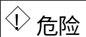 由于没有按要求操作造成的危险，可能导致重伤，甚至死亡的情况

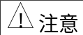 由于没有按要求操作造成的危险，可能导致中度伤害或轻伤，及设备损坏的情况
安全事项：
- 安装前：
损伤的变频器及缺件的变频器请不要使用。有受伤的危险。

- 安装时：
请安装在金属等阻燃的物体上；远离可燃物。否则可能引起火警！

两个以上变频器置于同一柜中时，请注意安装位置，保证散热效果。
不能让导线头或螺钉掉入变频器中。否则引起变频器损坏！

- 配线时：
应由专业电气工程人员施工。否则有触电危险！
变频器和电源之间必须有断路器隔开。否则可能发生火警！
接线前请确认电源处于关断状态。否则有触电的危险！
请按标准要求正确接地。否则有触电危险！

不能将输入电源线（R、S、T或L、N）和电机引出线（U、V、W）接错。否则引起变频器损坏！
确保所配线路符合EMC要求及所在区域的安全标准。合理选用导线线径，否则发生事故！
制动电阻不能直接接于P（+）、N（-）之间。否则引起火警！

- 上电前：
请确认电源电压等级是否和变频器相一致；输入、输出的接线位置是否正确，并注意检查外围电路中是否有短路现象。所连线路是否紧固。否则引起变频器损坏！
变频器必须盖好盖板后才能上电。否则可能引起触电！

变频器无须进行耐压试验，出厂时产品此项已作过测试。否则引起事故！
所有外围配件是否按本手册所提供电路正确接线。否则引起事故！

- 上电后：
上电后不要打开盖板。否则有触电的危险！
不要用湿手触摸变频器及周边电路。否则有触电危险！
不要触摸变频器端子。否则有触电危险！
上电初，变频器自动对输出端连接电缆和电机进行对地短路检测，此时，请不要触摸变频器U、V、W接线端子或电机接线端子，否则有触电危险！

若需要进行参数辨识，请注意电机旋转中伤人的危险。否则引起事故！
请勿随意更改变频器厂家参数。否则造成设备损害！

- 运行中：
若选择再起动功能时，请勿靠近机械设备。否则引起人身伤害！
请勿触摸散热风扇及放电电阻以试探温度。否则引起灼伤！
非专业从事变频器人员请勿在运行中检测信号。否则可能引起人身伤害或设备损坏！

变频器运行中，避免有东西掉入设备中。否则引起设备损坏！
不要采用接触器通断的方法来控制变频器的启停。否则引起设备损坏！

- 保养时：
请勿带电对设备进行维修及保养。否则有触电危险！
确认在变频器指示灯灯熄灭后才能对变频器实施保养及维修。否则电容上残余电荷对人造成伤害！
没有经过专业培训人员请勿对变频器实施维修及保养。否则造成人身伤害或设备损坏！

    - 产品介绍
G_WAY系列无速度传感器跑步机专用交流变频器，用于驱动三相交流电机，实现高性能、大范围无级变频调速。
G_WAY系列交流变频器采用高性能IPM智能功率模块，融合微电脑控制技术，具有下述特点：
- 输出为SPWM波，载波频率大于13KHz，电磁噪音低。
- 采用IPM智能功率模块，集成度高，具有良好的可靠性。
- 采用开关死区补偿技术，输出电流正弦性好、电机运行平稳。
- 采用矢量控制技术，电机在低速运行时，具有较大输出力矩，而在空载或轻载运行时，具有良好的平稳性。
- 控制输入信号方式：数字信号（异步串行通讯）
- 参数设置简单、直观（采用PC计算机或专用数字操作器对变频器进行参数设置）。
- 保护功能：过压保护、欠压保护、输出短路保护、过温保护、过载保护、过流保护、缺相等。

    - 铭牌说明
- 单相230V：
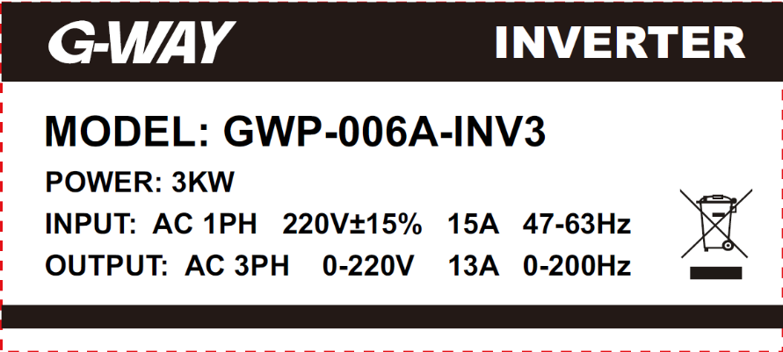
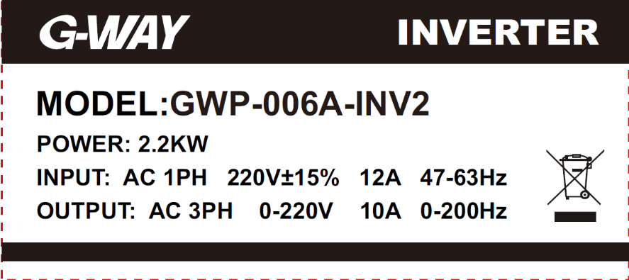
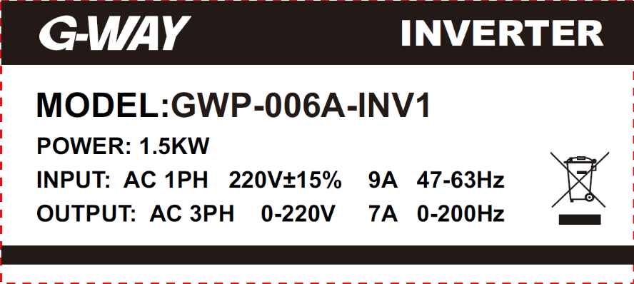
- 单相110V:
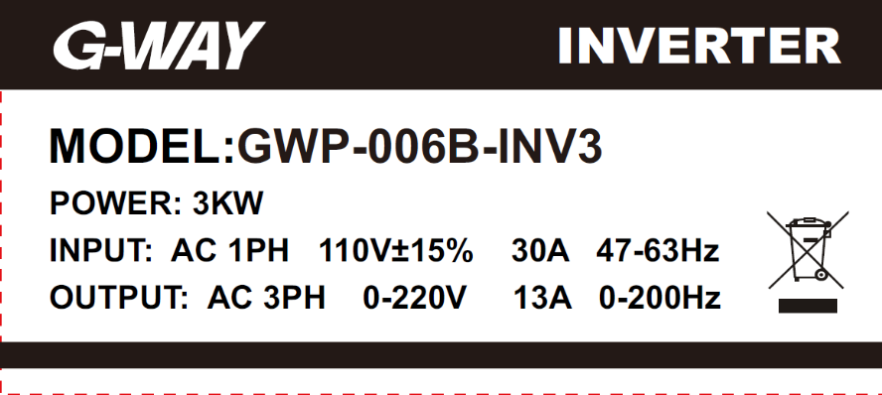
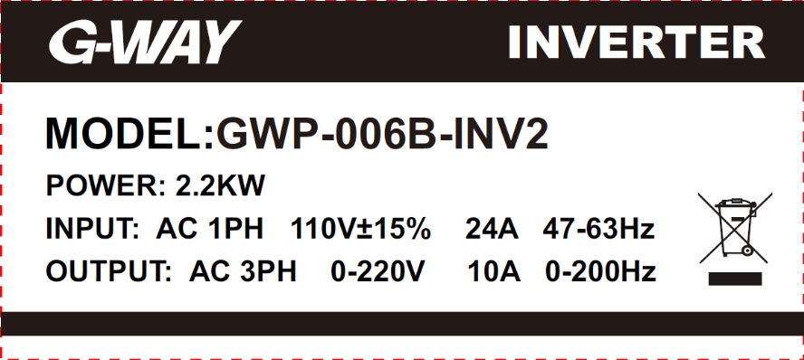
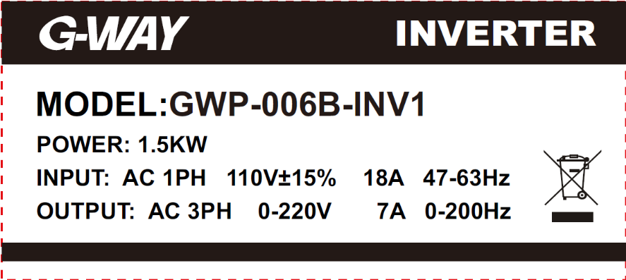
注：标签型号仅供参考

    - 存储及安装
- 存储环境
  - 存储环境温度必须在-20℃到50℃范围内。
  - 存储环境相对湿度在0%到95%范围内，且无结露。
  - 避免存储在有腐蚀性气、液体环境中。
- 安装环境
  - 无水滴、蒸汽、粉尘及油性灰尘的场所。
  - 无腐蚀、易燃性气体和液体。
  - 无漂浮性尘埃及金属微粒。
  - 无强电电磁噪声干扰的场所。
  - 使用环境温度为-10℃—50℃，相对湿度在90%RH以下。
  - 为保证系统散热良好，安装必须有足够的空间保证风道畅通。

    - 外形图

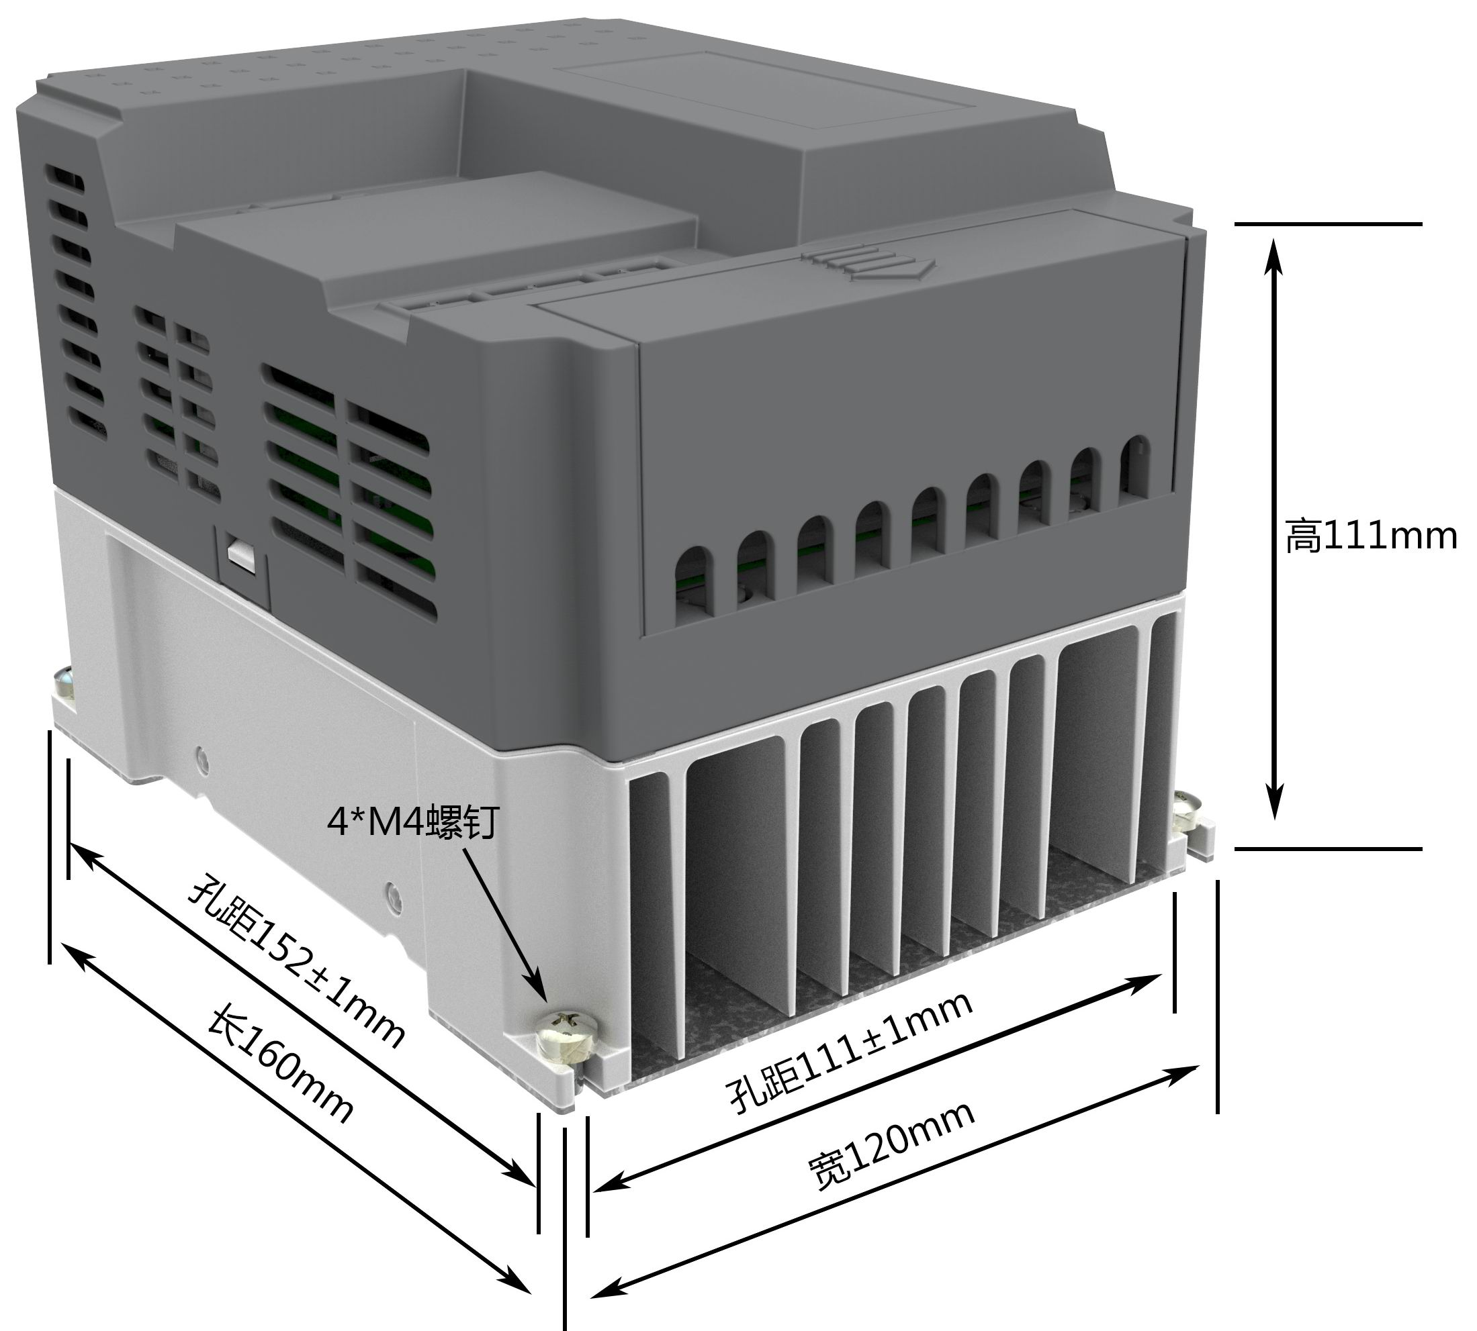

    - 接线图

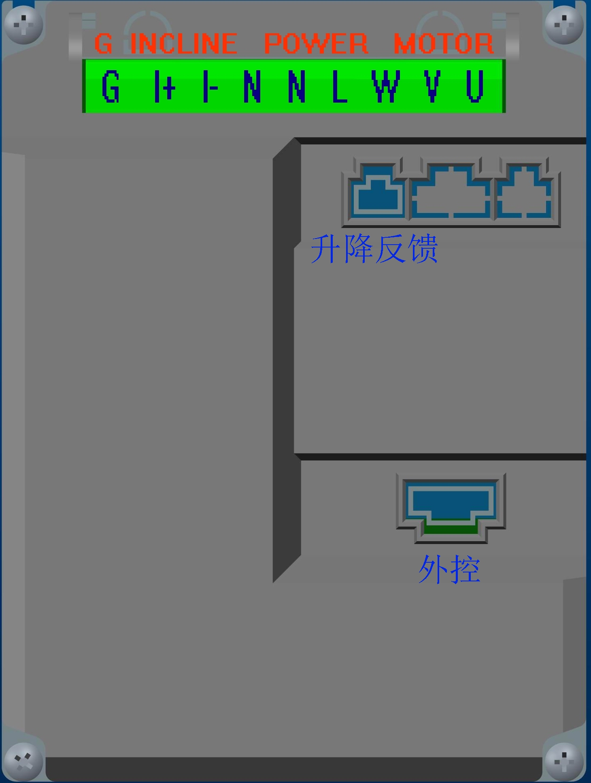

    - 接线方式
G_WAY系列交流变频器有下述外部连接线口：
- 交流电源输入——若是单项交流电源系列的变频器则将交流电源零火线分别接至标有N、L标识的接线端上。
- 三相交流电机连接——将所要驱动的交流电机输入线U、V、W分别接至变频器上标有U、V、W，接线端上。若所运行的方向与所要求的方向相反，则可将其中任何两相对调即可。
- 控制输入——数字信号：此控制方式采用异步通讯，TTL电平接口方式，若采用此方式，用户根据通讯规约，将所要控制的运行频率，开、关机信号通过异步通讯传送给变频器，并可从变频器得到有关电机运行状态等参数（具体通讯规约，客户可向本公司索要）。
注：
- 多台变频器同时使用时确保电力平衡；
- 确保交流输入的零线可靠，否则会引起变频器高压损坏。

    - 功能参数
- 表一，功能参数表
数据代码 |  | 功能名称 | 设定  范围 | 默认  值 | 参数说明
页 | 项
1. | 1 | 功能选择 | 00-3F |  | 参考表二，功能选择说明
1. | 2 | 最低频率 | 0.0~3.0 | 2
1. | 3 | 最高频率 | 50.0~200.0
1. | 4 | 过载电流 | 0.0~30.0 |  | 一般额定电流的1.2倍
1. | 5 | 最大电流 | 0.0~30.0 |  | 一般额定电流2倍
1. | 6 | 保护温度 | 80~100 | 98
1. | 7 | 过压保护 | 220~290 | 285
2. | 1 | 额定频率 | 30.0~100.0 |  | 参考电机铭牌参数
2. | 2 | 额定电压 | 80.0~240.0 |  | 额定电压为电机铭牌数值*0.9
2. | 3 | 空载电流 | 1.00~6.00 |  | 偏大，电机抖动发热高；偏小，电机无力
2. | 4 | 转子时间常数 | 5.00~40.00 | 自校
2. | 5 | 定子电压 | 0.00~33.00 | 自校
2. | 6 | 定子电感 | 50.0~170.0 | 自校
2. | 7 | 定子漏感 | 0.00~20.00 | 自校
2. | 8 | 励磁常数 | 0~255 | 自校
3. | 1 | 高速PI调节器KP | 0~255 | 16 | 基本上不需调整
3. | 2 | 高速PI调节器KI | 0~255 | 48 | 基本上不需调整
3. | 3 | 低速PI调节器KP | 0~255 | 32 | 如反应慢,调高；如果抖动,则调低与PI-KI同比例调整。
3. | 4 | 低速PI调节器KI | 0~255 | 96 | 如反应慢,调高；如果抖动,则调低与PI-KP同比例调整。
3. | 5 | 速度恢复  防过冲频率 | 0.0~100.0 | 0 | 调到此项，相当于调整加减负载的加减速时间。
3. | 6 | 过零补偿 | 0~24 |  | 保留
4 | 1 | 工厂调试参数 |  | 64
4 | 2 | 工厂调试参数 |  | 64
4 | 3 | 工厂调试参数 |  | 14.26
4 | 4 | 工厂调试参数 |  | 8
5 | 1 | 工厂调试参数 |  | 0
5 | 2 | 工厂调试参数 |  | 400
5 | 3 | 工厂调试参数 |  | 400
5 | 4 | 工厂调试参数 |  | 64
5 | 5 | 工厂调试参数
5 | 6 | 平均电流阀值 |  |  | 计步专用数据
5 | 7 | 工厂调试参数
5 | 8 | 电流变化阀值 |  |  | 计步专用数据
6. | 1 | 升降上限A/D值 | 0~FF
6. | 2 | 升降下限A/D值 | 0~FF
6. | 3 | 升降脉冲数 | -1999~9999

- 表二，功能选择说明
功能选择为8位二进制代码，其代码功能选项为

数据位 | 功能定义 | 0 | 1
B-7 | 波特率 | 1200 | 4800
B-6 | 制动电流 | 小 | 大
B-5 | 升降故障显示 | 无 | 有
B-4 | 升降反馈信号 | A/D | PWM
B-3 | 校验位 | 奇 | 偶
B-2 | 故障信息发送方式 | 停机后再发 | 即时发送
B-1 | 欠压保护选择 | 无 | 有
B-0 | 正反转选择 | 正转 | 反转

注：
- 故障信息发送方式
  - 停机发故障信息是当系统产生通讯故障或过温保护故障时，待系统缓停停止后再对外控发故障信息；
  - 即时发故障信息是当系统产生通讯故障或过温保护故障时，立即向外控发送发故障信息，此时系统还是缓停状态。
- 波特率1200，升降及升降反馈由变频器控制；波特为4800，升降及升降反馈有外部控制。
- 常用显示及功能说明
显示 | 功能说明
0 | 波特率1200 小电流刹车 无升降故障显示 A/D反馈 奇校验 停机发故障信息 无欠压保护 正转
2 | 波特率1200 小电流刹车 无升降故障显示 A/D反馈 奇校验 停机发故障信息 有欠压保护 正转
22 | 波特率1200 小电流刹车 有升降故障显示 A/D反馈 奇校验 停机发故障信息 有欠压保护 正转
2A | 波特率1200 小电流刹车 有升降故障显示 A/D反馈 偶校验 停机发故障信息 有欠压保护 正转

    - 保护功能

故障代码 | 内容 | 故障排除
01  变频器接收故障 | 与外控通讯时变频器  无法接收到正确的信息 | 与外控连接线损坏  变频器损坏  外控损坏
02  模块故障 | 变频器硬件过流保护；  变频器模块损坏 | 变频器模块损坏  瞬间电流过大
04  过压 | 输入电压超过设置电压 | 交流输入电压太高  设置的过压保护值太低
08  过载 | 负载电流超过变频器设置电流 | 电机电流太高  设置的过载保护值太低
10  缺相 | 三相输出中的一组故障 | 电机的U相或V相或W相  其中一相连接不良
20保留 | 未用
24  欠压 | 停机时为设置过压保护值的1/2；  运行时为设置过压保护值的1/4；  （可屏蔽该故障） | 交流输入电压太低  设置的过压保护值太高
40  升降 | 升降电机故障  （可屏蔽该故障） | 升降电机损坏  变频器损坏
80  过温 | 变频器模块  温度超过设定温度 | 变频器安装通风不良  风扇不良  设置的温度保护值太低
18  电流传感器故障 | 电机U相  电流检测故障 | U相传感器损坏  U相电机线连接不良
Er 88  电流传感器故障 | 电机W相  电流检测故障 | W相传感器损坏  W相电机线连接不良
98  电流传感器故障 | 电机U相和W相  电流检测同时故障 | U、W相传感器损坏  U、W相电机线连接不良

附录：设置器使用说明

设置器外型图
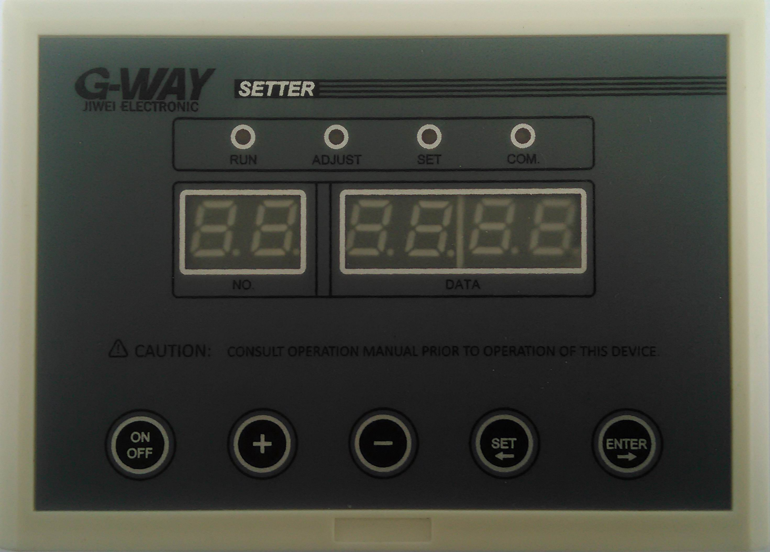

- 指示灯：
  - 运行灯（RUN）：给出运行指令，此灯点亮。
  - 设置灯(SET)：在参数测试状态，此灯点亮。
  - 设置确认灯(CONFIRM)：在参数设置状态，此灯亮。若所设置的数据得到确认后，此灯恒亮。若设置的数据未确认前，此灯闪烁。
  - 通讯灯：设置器与变频器建立正常通讯，此灯闪亮。

二．按键说明
- 开/关键（ ON/OFF）
在运行状态下，按下此键，开始运行且运行灯亮；再按一下此键，停止运行且运行灯灭。
在参数测试状态和参数设置状态，按下此键，回到运行状态；
- 加键、减键（+、-）
对输出频率、升降坡度、数据代码的单项（数据代码显示为数字时）或参数的数据内容进行加键操作。一直按着按键可快速加减。
- 设置键 （SET）
对数据代码（数据代码显示为字母时）或数据代码的页次(数据代码显示为数字时)进行向下切换；
- 确认键（ENTER）
在运行状态时，按此键可对数据代码向上切换；
在参数测试状态时，当切换到升降校验或电机参数测试，按此键开始进入测试；
在参数测试状态时，当切换到显示变频器的各项参数时，按此键可把参数复制给设置器；
在参数设置状态时，当数据代码闪烁时，按此键可切换到数据内容；当数据内容闪烁时，按此键可把参数传送给变频器。
三、 显示说明：
- 在运行状态，显示下述数据：

数据代码 | 数据内容 | 单位 | 备注
F | 运行频率 | Hz | 参考参数
In | 升降坡度 | ° | 参考参数
UI | 输入电压 | V | 参考参数
Uo | 输出电压 | V | 参考参数
Co | 输出电流 | A | 参考参数
Tp | 温度 | ℃ | 参考参数
Ad | 升降反馈值 | A/D | 参考参数
Er | 故障指示 |  | 参考:八.保护功能
Fo | 计步步数/输出频率 | -/Hz | 当F低位为奇数时：Fo为步数；Fr为电流  当F低位为偶数时：Fo为频率；Fr为频率
Fr | 平均电流/实际频率 | A/D值/Hz | 当F低位为奇数时：Fo为步数；Fr为电流  当F低位为偶数时：Fo为频率；Fr为频率
CT | 转矩电流 | A | 工程参数
Cn | 励磁电流 | A | 工程参数
UT | 转矩电压 | V | 工程参数
Un | 励磁电压 | V | 工程参数
CA | 最大电流 | A | 工程参数

- 参数测试状态：
- In A L ：升降校验
- M ES：电机参数测试
- 能依次显示变频器的各项参数及可以复制给设置器。
参数设置状态：能依次显示能调整的设置器各项参数及可以传送给变频器。

四．操作说明
- 运行状态：
通电后显示 A.C 9-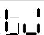 ，COM指示灯亮；
按ON/OFF键后进入运行状态；
按ON/OFF键，开关机（RUN灯指示开,关状态），按 +键或- 键调整运行频率及升降坡度，按SET键及ENTER键切换指示内容；
- 参数测试状态（升降校验、电机参数测试及变频器参数）
按住SET键约1.5秒，SET(ADJUST)指示灯亮，数码管显示：In A L，进入升降校验 ⇒⇒⇒ 按SET键，显示M ES（闪烁），进入电机参数测试 ⇒⇒⇒ 按住SET键，显示变频器参数。
  - 升降校验，在显示：In A L.闪烁状态下 ⇒⇒⇒ 按ENTER键进入升降效验，显示：Ad:1**。**升降A/D值 ⇒⇒⇒ 效验完毕后显示：FICL **。升降A/D值。
  - 电机参数测试，在显示：In A L状态下 ⇒⇒⇒ 按SET键显示：M ES（闪烁） ⇒⇒⇒ 按ENTER键EST停止闪烁 ⇒⇒⇒ 按ON/OFF键，进入电机参数测试。
    - 显示：M ：L***（***电机运行说明）运行电机定子电感及空载电流，约10S-60S左右测试完成自动进入下一项自动测试。
    - 显示：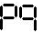：***（***电机运行电流）进行电机定子电阻测试，约20S左右测试完成自动进入下一项自动测试。
    - 显示：：***（***电机运行电流）进行转子时间常数及定子漏感测试，约20S测试完成，当测试成功后，显示：2.3：***（***空载电流）
  - 变频器参数,在显示M ES状态下 ⇒⇒⇒ 按SET键，切换到显示1.* ***，2.* ***.......等等 ⇒⇒⇒ 按 +键或-键切换显示：x.1，x.2，........。
注：该状态下 ⇒⇒⇒ 按ENTER键，数据指示闪烁 ⇒⇒⇒ 再按ENTER键，将此显示项内容复制到设置器的参数设置对应项。
- 参数设置
运行的关状态下，二次长按SET键（第一次长按SET键，进入升降校验状态，放开SET键，长按SET键）进入：显示：ALL，再按NEXT键可进入1.x,2.x,3.x,状态。按SET键修改项，数据代码的单项提示闪烁，用 +键或- 键修改单项位。按ENTER键，数据内容闪烁，用 +键或- 键修改数据位。按ENTER键，按数据位传送至变频器，若传送成功，则CONFIRM长亮，否则闪烁。
  - ALL时： 按ENTER键将设置器已有的数据全部传送至变频器。
  - 页1.t ALL时：按ENTER键，ALL闪烁，按ENTER键，将此页内容全部传送至变频器。
页1.t RES时：按ENTER键，res闪烁，按ENTER键，将此页内容恢复至出厂值。
长按SET键或ON/OFF键，退出设置状态。

